INFORME DE SEGUIMIENTO PROGRAMAS Y PROYECTOS
ABRIL-JUNIO 2024

Capítulo: 0201- Presidencia de la República
Sub-Capítulo: 01 – Ministerio Administrativo de la Presidencia
Unidad Ejecutora: 0024 – Autoridad Nacional de Asuntos Marítimos

- ASPECTOS GENERALES
Misión:
Somos la entidad que ofrece apoyo administrativo y logístico a las ejecutorias de los planes de la Presidencia de la República, a través de una gestión transparente y eficaz.

Visión:
Ser el Ministerio reconocido por su liderazgo en el cumplimiento de las leyes, innovación y eficacia, a fin de lograr una mejor nación.

- CONTRIBUCION A LA ESTRATEGIA NACIONAL DE DESARROLLO Y AL PLAN NACIONAL PLURIANUAL DEL SECTOR PUBLICO.
Eje Estratégico: 4. Desarrollo Sostenible
Objetivo General: 4.1 Manejo sostenible del medio ambiente
Objetivo(s) específico (s): 4.1.1 Proteger y usar de forma sostenible los bienes de los ecosistemas, la biodiversidad y el patrimonio natural de la nación, incluidos los recursos marinos.

- INFORMACION DEL PROGRAMA:
Nombre del Programa:
Programa 23 ‘’Promoción del Desarrollo y Fortalecimiento del Sector marítimo y Marinos Nacional’’.

Finalidad de la unidad ejecutora:
Proveer al Estado dominicano las herramientas técnicas, científicas y jurídicas necesarias para la investigación, conservación y aprovechamiento sostenible de los recursos vivos y no vivos existentes en nuestros espacios marítimos. Armonizar las políticas marítimas estatales para darles coherencia y hacerlas compatibles con el Derecho Internacional vigente a fin de lograr una correcta administración oceánica y el desarrollo pleno del sector marítimo.

¿Quiénes son los beneficiarios del programa?
El Estado Dominicano, el ciudadano, instituciones públicas, instituciones educativas y representantes relacionados al sector marítimo de la República Dominicana.

Resultados al que contribuye el programa:
Investigaciones para la conservación y aprovechamiento sostenible de los recursos del mar, Monitoreo medio ambiental y de los recursos costeros marinos, Promoción de la Ciencia Oceanográfica y conciencia medio ambiental, Formulación de propuestas de infraestructuras que contribuyan con la promoción del desarrollo y fortalecimiento del sector marítimo y marino nacional, y asesoramiento al Estado Dominicano en la defensa de sus intereses marítimos y marinos y representación en los organismos nacionales e internacionales pertinentes.

- PROGRAMACION Y EJECUCION FISICA FINANCIERA T2 2024:
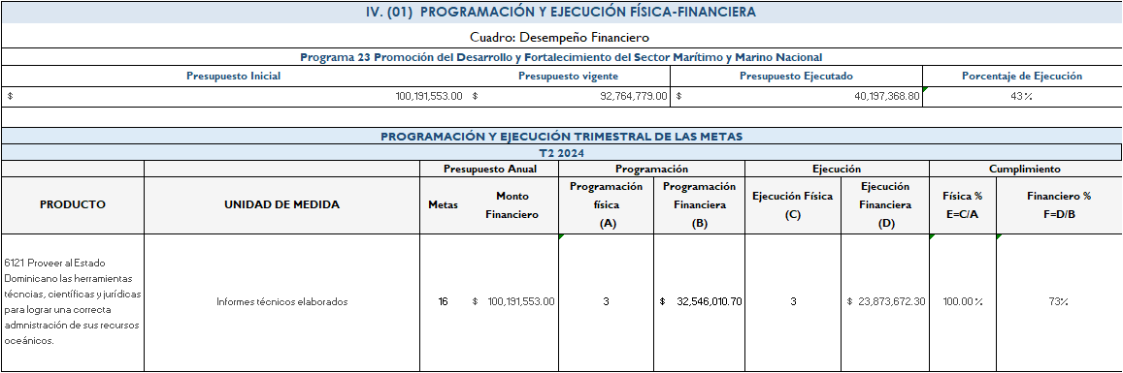
Tabla 1.

- ANÁLISIS DE LOS LOGROS Y DESVIACIONES:
Producto:
Proveer al Estado dominicano las herramientas técnicas, científicas y jurídicas para lograr una correcta administración de sus recursos oceánicos.

Descripción del producto:
Este producto 6121 ‘’Proveer al Estado Dominicano las herramientas técnicas, científicas y jurídicas para lograr una correcta administración de sus recursos oceánicos’’ consiste en brindar al Estado dominicano los conocimientos necesarios para la investigación, conservación y aprovechamiento sostenible de los recursos vivos y no vivos existentes en nuestros espacios marítimos. Armonizar las políticas marítimas estatales para darles coherencia y hacerlas compatibles con el derecho internacional vigente a fin de lograr una correcta administración oceánica y el desarrollo pleno del sector marítimo.

Avances y logros alcanzados:
La ANAMAR durante este trimestre enfocó sus esfuerzos en el logro de las metas institucionales planificadas y logradas en su totalidad, entre las cuales destacamos:

- Informe técnico de batimetría de la Isla Catalina, La Romana
- Informe técnico de batimetría de la Bahía La Isabela, Puerto Plata
- Informe técnico sobre monitoreo y caracterización fisicoquímica y microbiológica de ecosistemas tipo playa - costa Norte.

Causas y justificación del desvío:

La meta física comprometida por la ANAMAR para el año 2024 es de 16 Informes Técnicos, de los cuales 3 fueron programados para el segundo trimestre y 3 ejecutados, llevando las metas físicas del trimestre al 100%. Por lo cual este producto no presentó desvíos físicos en su ejecución.

Sin embargo, con base al presupuesto programado para este trimestre en el Sistema de Información Financiera (SIGEF), se evidencia un desvío de un 26% en la ejecución financiera por debajo de lo programado para este producto, que corresponde a un monto de RD$8,672,338.40; Detalles a saber:

